中國文化大學電機工程系
109學年度專題報告

多樣式煙火之模擬研究
Simulation of multi-style fireworks

學生：張紘溢 A6208595
謝順 A6247477

指導教授：黃志明教授

中華民國110年1月6日
摘要
此研究假設了重力、空氣阻力、風力來模擬現實中的煙火，在此前提下，增加了更多參數來控制煙火的施放，增加角度、力的大小、施放位置的參數，達成多種的排列組合，便可以根據不同參數來製作出煙火動畫，以展現出不同形狀、大小和顏色的煙火，建構出一個符合在當時活動使用模型，以及節省大量時間和昂貴成本。
關鍵字：
模擬煙火、三維幾何、電腦圖型、計算機圖型學、煙花算法

Abstract
This research assumes gravity, air resistance, and wind to simulate fireworks in reality.
Under this premise, more parameters have been added to control the release of fireworks, increase the angle, force size, and cast position parameters to achieve a variety of permutations and combinations.
Fireworks animations can be made according to different parameters to show fireworks of different shapes, sizes, and colors, construct a model that fits the activity used at the time and save a lot of time and expensive costs.
Keyword：
Pyrotechnic simulation, 3D geometry, computer graphics, computer graphics, pyrotechnic algorithm。

目錄
摘要 ………………………………………………………… 2
目錄 ………………………………………………………… 3
一.簡介………………………………………………… 6
1.研究動機…………………………………………… 6
2.目的………………………………………………… 6
二.研究方法……………………………………………… 7
1.理論分析…………………………………………… 7
2.實驗過程…………………………………………… 9
三. 結果與討論…………………………………………… 10
四.結論………………………………………………… 12
五.參考資料 ………………………………………………… 13

圖目錄
圖1.3D投影 ………………………………………………………… 7
圖2.座標傳換 ………………………………………………………… 7
圖3.縮放比例 ………………………………………………………… 8
圖4.3D空間所受到的外力 …………………………………………… 8
圖5.P點所受到的外力 ………………………………………………… 8
圖6.煙火爆炸模擬 ……………………………………………………… 9
圖7. 冠狀煙火模式 ……………………………………………………………… 10
圖8. 球型煙火模式 ……………………………………………………………… 10
圖9. 雙子煙火模式 ……………………………………………………………… 11
圖10. 十字型煙火模式 ………………………………………………………… 11
圖11. 平面多圓形煙火模式…………………………………………………… 12
圖12. 平面放射狀型煙火模式………………………………………………… 12
圖13.李克特量表 ……………………………………………………… 13

- 簡介
- 研究動機
現今施放煙火的成本很高，為了節省時間與金錢，就適合使用程式來模擬煙火，模擬能夠以低成本的方式測試各種煙火變化，包括煙火大小、樣式、顏色，煙火發射的時間、發射順序等，在重大活動場合需要施放煙火時，可以事先完成排場流程，以克服現實煙火發射的困難，以及節省大量時間和昂貴成本。

- 目的
透過程式的運算就可以用簡單又快速的模擬不同場合所需的煙火的施放，在施放真實煙火前可以先用程式模擬選擇想要的煙火的樣式、排場以減少施放時的時間和成本。

- 研究方法
- 理論分析
3D投影：
假設 焦點pf、焦點長度f和投影方向（pf，O）。
原始點O將投影在窗口上，即O’，而3D世界中的p點將投影在p’上。
得知，p’= pf + distance（pf，p’）* uv（pf，p），
Distance（pf，p’）= f / cosq，其中cosq = || uv（pf，p）。 uv（pf，O）||
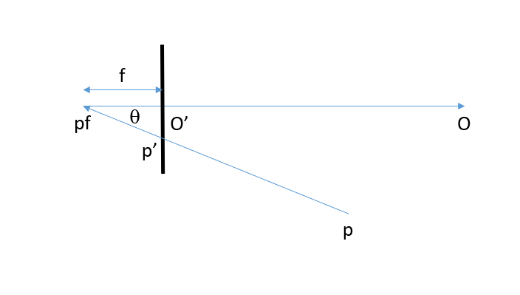
圖1. 3D投影
座標轉換 :
O’在電腦上的座標為（wx / 2，wy / 2）。
我們將p’的座標轉換為下面窗口的座標。
得知，窗口的單位向量Y'和真實世界的單位向量Z相同，但與投影在窗口上的方向相反，因此我們可以通過將p（0,0，-1）投影到畫面上來獲得uv（Y'）。
O’= pf + f * uv（pf，O）
P’= pf + distance（pf，p’）* uv（pf，p）
因此，uv（Y’）= uv（O’，p’）和uv（X’）= uv（Y’）* uv（pf，O’）
->點p投影在現實世界中的畫面上，即p’，
畫面的座標是（x'，y'）=Image（p）=（vector（O'，p'）.uv（X'），
vector（O'，p'）.uv（Y'））
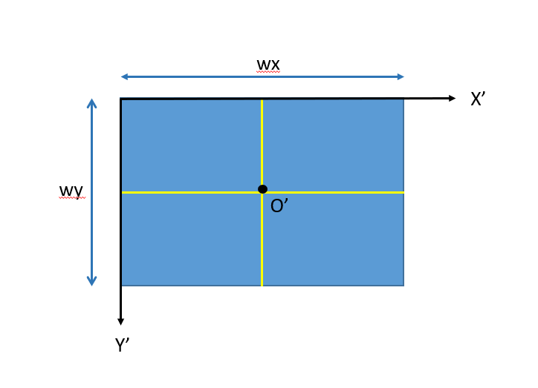
圖2. 座標轉換
縮放比例：
畫面和目標之間的距離變大，目標的大小變小（例如pi-> pj）。
->distance（pf，pi）* sin qi =distance（pf，pj）* sin qj
Scaling factor S =distance（O’，pj’）/distance（O’，pi’）
=（f * tan qj）/（f * tan qi）
=tan qj /tan qi
=（l /distance（pf，pj0））/（l /distance（pf，pi0））
=distance（pf，pi0）/distance（pf，pj0）
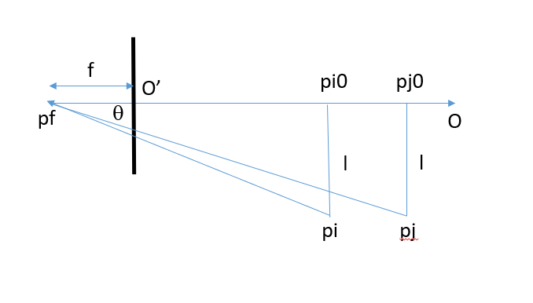
圖3. 縮放比例
力的表示式：
G（z）：根據重力法則，G（z）/ G（0）= R ^ 2 /（R + z）^ 2，其中R是地球半徑。
-> G（z）= 9.8 /（g0 + g1 * z + g2 * z ^ 2），而z = 0時，g0約為1。
R（v）：速度越快時，阻力就越大。
-> R（v）= r0 + r1 * v + r2 * v ^ 2
N（G * R）：風向引起的力，我們只考慮方向垂直於G和R的力。
-> N（G * R）= n0 *（G * R）
煙火所受到的外力：
飛行中的煙火受到三種力的影響，包括重力G（z），空氣阻力R（v）和風力N（G * R），來影響煙火的形狀。
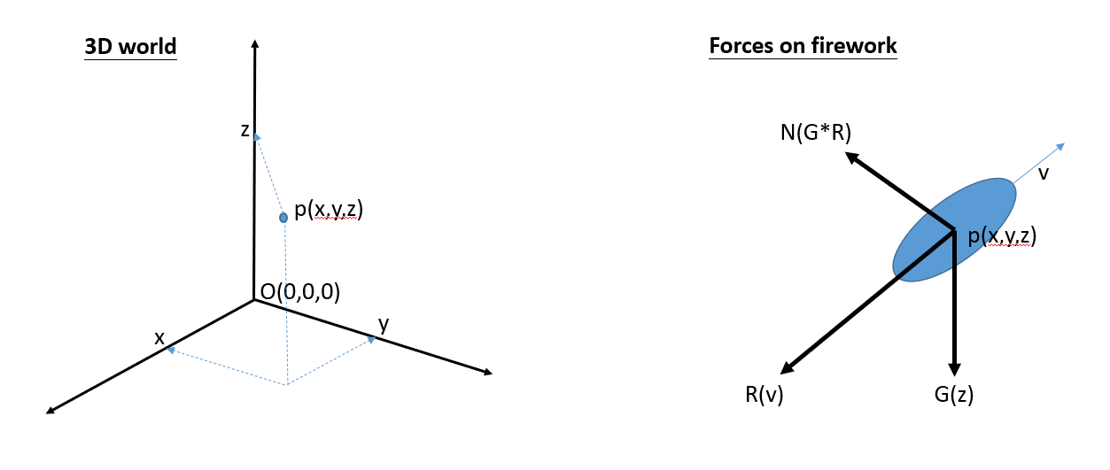
圖4. 3D空間所受到的外力 圖5. P點所受到的外力
煙火爆炸模擬 :
n（使用者定義）獨立的自由落體火花。
爆炸的初始位置。
爆炸的速度。
方向如下圖所示在立方體上平滑分佈。
隨機分配火花的持續時間。
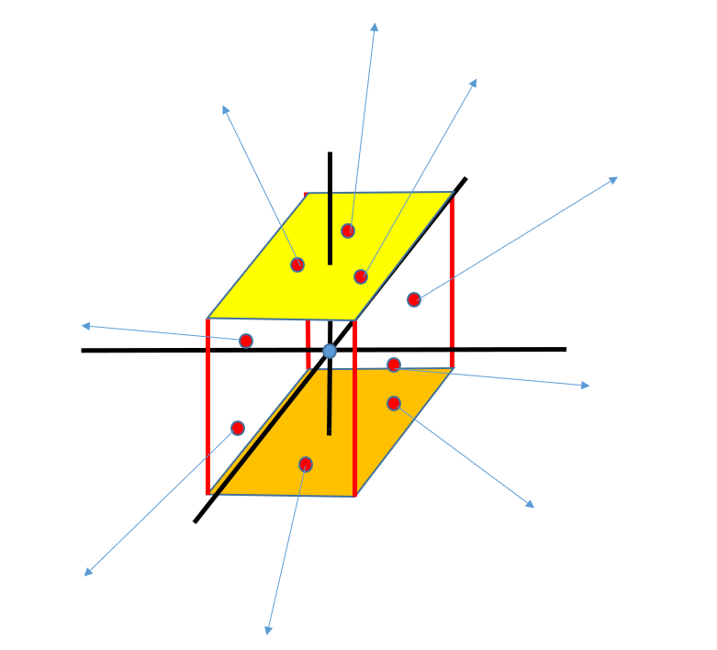
圖6. 煙火爆炸模擬

- 實驗過程
為了模擬出我們在戶外看到的煙火樣式，需要先產生一個3D空間來模擬戶外的空間，運用座標轉換的運算，來完成電腦視窗內部的3D投影。最後還需要產生空間感，所以使用縮方比例的運算，來完成人與煙火的距離感，距離越近煙火越大、越遠則越小。

完成3D空間後，就可以開始模擬煙火的產生，由3D空間座標點上產生爆炸的初始速度和隨機數量的火花，火花的飛行軌跡受到力的影響，我們假設火花在飛行中受到三種力:重力G（z），空氣阻力R（v）和風力N（G * R），運用公式計算出火花隨時間掉落的座標，然後畫出火花隨時間掉落的座標，我們可以每畫出一個新的火花，後塗掉上一個火花，來實現視覺暫留的效果，重複直到煙火墜落，來模擬火花掉落的過程，或是不塗掉上一個火花，來形成有尾流的煙火。

- 結果與討論
實際執行程式，並在3D空間中設定隨機位置來施放煙火，將煙火的軌跡保留，來模擬燃燒火藥時間比較長生形成花尾，所以產出像頭冠的煙火樣式，如圖7。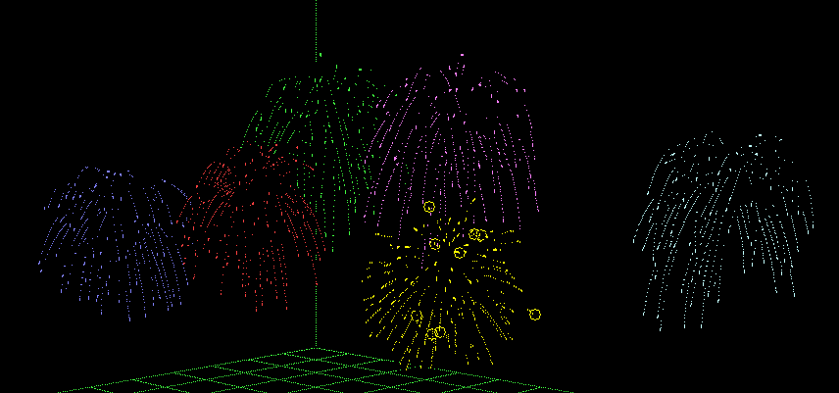
圖7. 冠狀煙火模式
在3D空間中設定隨機位置來施放煙火，煙火綻放的瞬間蓋掉上一個火花，視覺上只有一顆顆的火花綻放，來模擬沒有花尾的光點，像球型的煙火樣式，如圖8。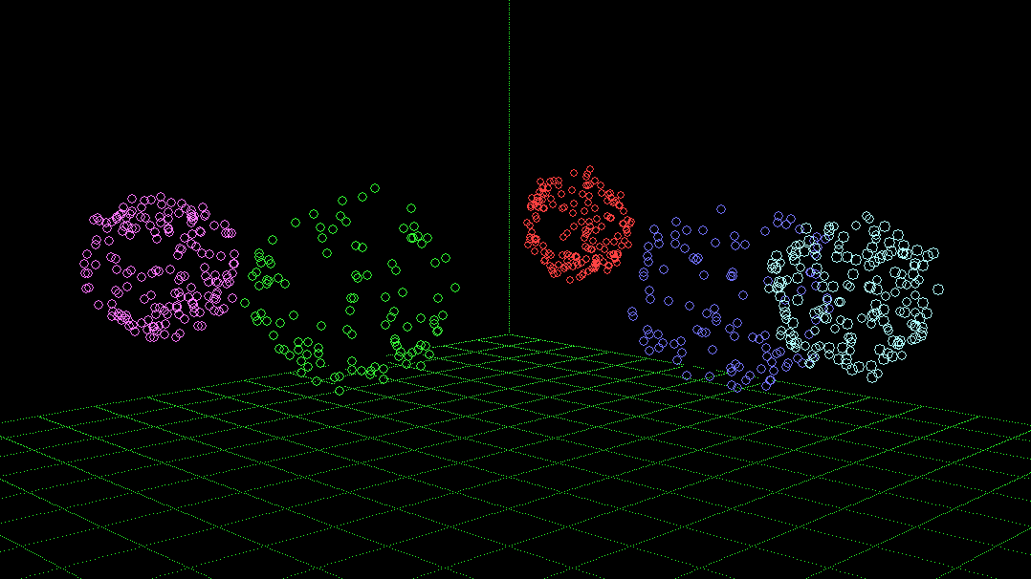
圖8. 球型煙火模式

在3D空間中設定由左下至右上來依次施放煙火，使用圖8的煙火為基礎，來設計出一大一小的球型煙火，形成兩種球型重疊的煙火樣式，如圖9。
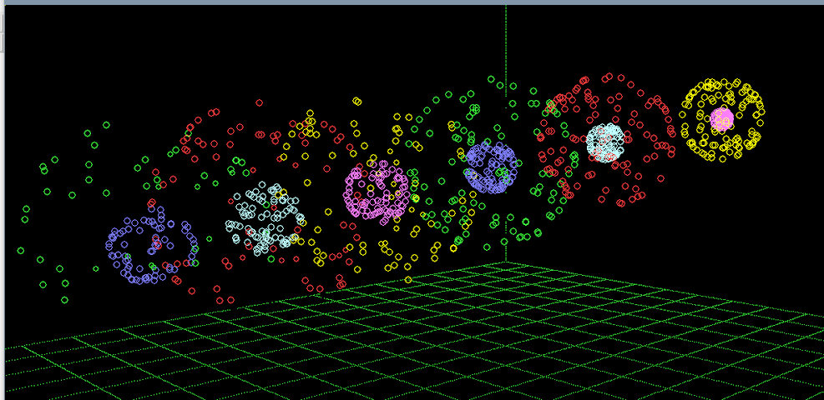
圖9. 雙子煙火模式

在3D空間中設定由左下至右上來依次施放煙火，我們將火花設定從水平和垂直方向綻放，形成十字型煙火樣式，如圖10。
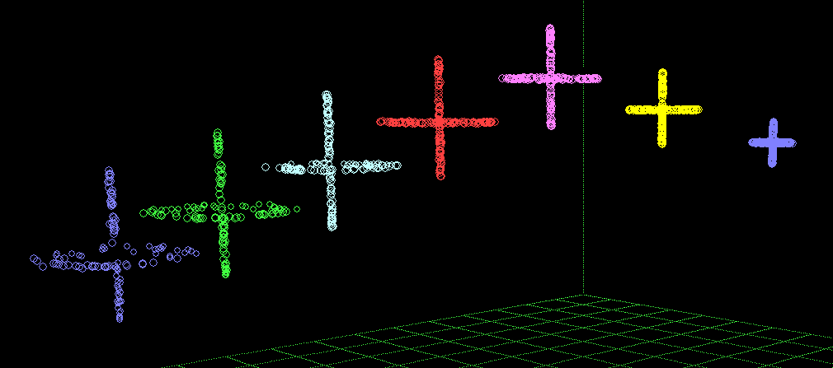
圖10. 十字型煙火模式

圖10的水平施放為基礎，並改變煙火施放的角度和大小，形成在平面的多圓形煙火模式，如圖11。
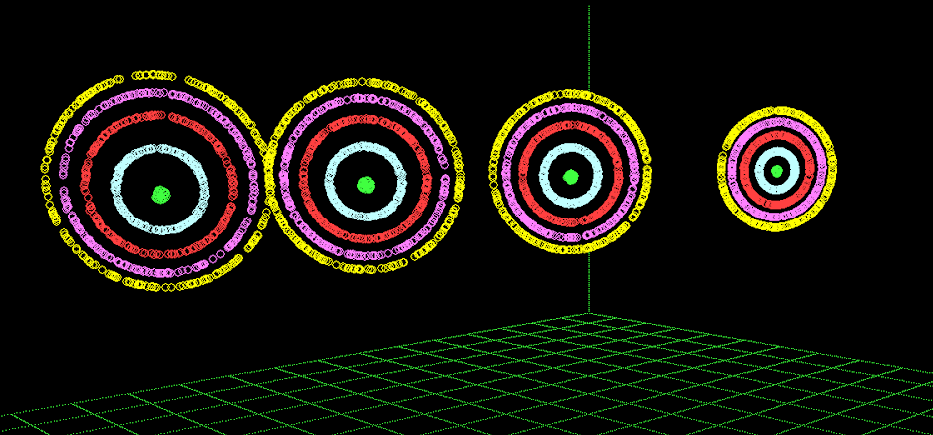
圖11.平面多圓形煙火模式

在3D空間中設定正中間來施放煙火，將圖11的煙火軌跡保留，來模擬出放射狀飛散開來的煙火樣式，如圖12。
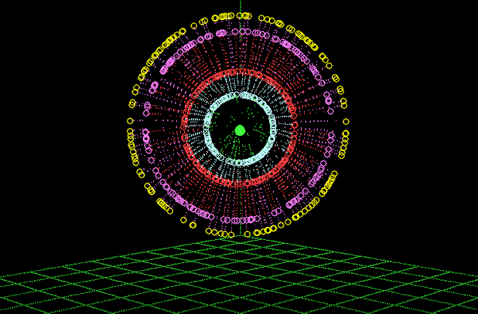
圖12.平面放射狀型煙火模式

- 結論
使用程式模擬煙火雖然可以有效地節省成本以及時間，但模擬出來的擬真程度和自然程度一定會跟現實有所落差，這邊使用李克特量表來評估。

李克特量表的評估標準的依據 :
- 擬真度 :和真實的煙火的相似性。
- 3D效果 :實際觀看的立體感。
- 視角 :觀看煙火的視角。
- 開發門檻 :模擬煙火的技術。
- 開發時程 :模擬煙火的時間。
- 變化性 :可依需求展現不同樣式。
- 自然性 :在外力影響下,表現方式是否能表現的自然。
- 隨機性 :不同煙火應有不同的表現方式。

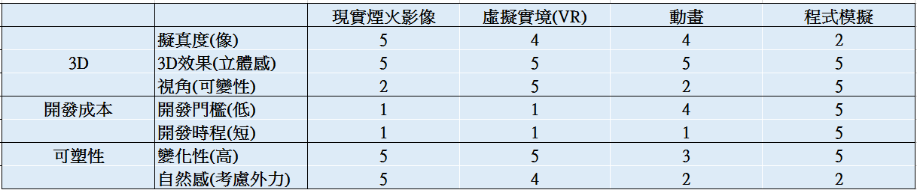
圖11.李克特量表(Likert scale,分5級)

- 參考文獻
[1] Rafael H. C. de MELO, Evelyn de A. VIEIRA and Aura CONCI-USING PARTICLE SYSTEMS TO MODULATE CELEBRATIONS WITH FIREWORKS Federal Fluminense University, Brazil,6-10 AUGUST 2006,SALVADOR,BRAZIL
[2] Mouna Mnifa, *, Sadok Bouamama-
Firework Algorithm For Multi-Objective Optimization Of A Multimodal Transportation Network Problem,6-8 September 2017, Marseille, France
[3] 黃靖-三維幾何程式剖析 飛彈攔截系統之設計與開發

